

Российская Федерация
Администрация города Канска
Красноярского края
ПОСТАНОВЛЕНИЕ

19.06 |  | 2024 г. | № | 983

Об утверждении схемы расположения земельного участка на кадастровом плане территории под многоквартирным домом, на котором расположены многоквартирный дом и иные входящие в состав такого дома объекты недвижимого имущества

На основании заявления гр. Верховиной Ольги Михайловны, заключения от 06.06.2024 о результатах публичных слушаний по рассмотрению схемы расположения земельного участка на кадастровом плане территории под многоквартирным домом, на котором расположены многоквартирный дом и иные входящие в состав такого дома объекты недвижимого имущества по адресу: Красноярский край, г. Канск, ул. Гоголя, д. 75 города Канска, ПОСТАНОВЛЯЮ:
1.Утвердить схему расположения земельного участка на кадастровом плане территории под многоквартирным домом, на котором расположены многоквартирный дом и иные входящие в состав такого дома объекты недвижимого имущества по адресу: Российская Федерация, Красноярский край, г. Канск, ул. Гоголя, з/у 75 (далее – Схема) согласно приложению к настоящему постановлению.
Участок, площадью 840 кв.м., находится в территориальной зоне «Ж1» (зона застройки индивидуальными жилыми домами).
Участок относится к категории земель «земли населенных пунктов».
2. Установить вид разрешенного использования земельного участка расположенного по адресу: Российская Федерация, Красноярский край, г. Канск, ул. Гоголя, з/у 75 – «малоэтажная многоквартирная жилая застройка».
3. Управлению градостроительства администрации г. Канска в течение 7 рабочих дней с даты утверждения Схемы обеспечить ее размещение на официальном сайте администрации города Канска в сети Интернет.
4. Главному специалисту по информатизации администрации города Канска (Елкина Г.В.) в течение 7 рабочих дней с даты утверждении Схемы:
- разместить настоящее постановление на официальном сайте администрации города Канска «www.kansk-adm.ru» в сети Интернет;
- опубликовать настоящее постановление и Схему в периодическом печатном издании «Канский вестник».
5.Контроль за исполнением настоящего постановления возложить на Управление градостроительства администрации г. Канска.

6.Постановление вступает в силу со дня официального опубликования.

Исполняющий полномочия
главы города Канска Е.Н. Лифанская

Приложение 1
к постановлению администрации г. Канска
№_983__от «_19_»__06__2024

СХЕМА
расположения земельного участка или земельных участков на кадастровом плане территории

Площадь земельного участка |  | 840 |  | м²
Обозначение характерных точек границ | Координаты, м
Обозначение характерных точек границ | X |  | Y
1 | 2 |  | 3
н1 | 727 316,54 |  | 88 625,29
н2 | 727 315,52 |  | 88 642,31
н3 | 727 309,98 |  | 88 642,22
н4 | 727 305,18 |  | 88 641,83
н5 | 727 298,01 |  | 88 641,10
н6 | 727 296,02 |  | 88 640,60
н7 | 727 294,49 |  | 88 640,07
н8 | 727 292,72 |  | 88 639,86
н9 | 727 288,86 |  | 88 639,98
н10 | 727 280,29 |  | 88 639,54
н11 | 727 273,83 |  | 88 638,96
н12 | 727 274,54 |  | 88 619,06
н13 | 727 284,48 |  | 88 619,84
н14 | 727 286,55 |  | 88 619,75
н15 | 727 293,45 |  | 88 619,69
н16 | 727 301,36 |  | 88 620,11
н17 | 727 301,59 |  | 88 619,88
н18 | 727 309,95 |  | 88 621,36
н19 | 727 309,51 |  | 88 624,44
н1 | 727 316,54 |  | 88 625,29

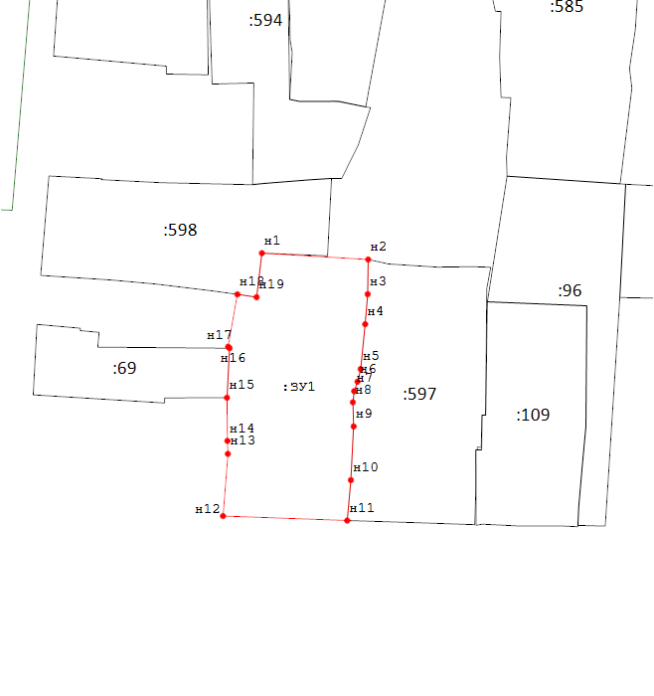
Масштаб 1:600
Условные обозначения:
- Образуемая точка, сведения о которой позволяют однозначно определить ее местоположение
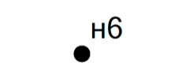
- Существующая часть границы, имеющиеся в ГКН сведения о которой достаточны для определения ее местоположения
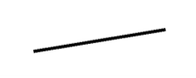
- Вновь образованная часть границы, сведения о которой достаточны для определения ее местоположения
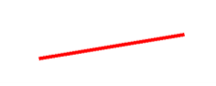
- Номер кадастрового квартала
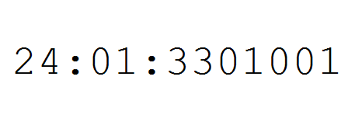
- обозначение уточняемого земельного участка

- обозначение земельного участка , имеющиеся в ЕГРН сведения о границе которого достаточны для определения её на местности


